Peningkatan Kualitas Pelayanan Pengelola Penginapan di Tahura KGPAA Mangkunagoro I

Herman NK Paninggiran¹, Agnesia Putri K², Bram Arvianto³, Dinar Anggit Wicaksana⁴
^{1,3}Program Studi Pariwisata, Fakultas Teknologi Informasi dan Komunikasi, Universitas Semarang, Indonesia
²Program Studi Perencanaan Wilayah dan Kota, Fakultas Teknik, Universitas Semarang, Indonesia
⁴Program Studi Teknik Informatika, Fakultas Teknologi Informasi dan Komunikasi, Universitas Semarang, Indonesia
Email: ^{1*}herman@usm.ac.id

Abstract

KGPAA Mangkunagoro I Grand Forest Park (Tahura) is a popular nature-based tourist destination, especially during major events. However, the limited capacity of its two official lodgings often fails to accommodate all visitors. As an alternative, tourists are directed to stay in nearby residents' homes through a guest house or homestay concept. To improve the quality of services and lodging management, a training program was conducted for staff and homestay owners. This training aimed to enhance participants' skills in customer service, effective communication, and professional complaint handling. A total of 15 participants, consisting of accommodation staff and homestay owners, took part in the program. The training employed a combination of theoretical sessions, interactive discussions, real-life simulations, and hands-on practice at the lodging sites. Evaluation results showed a significant improvement in participants’ competencies, reflected in a post-test questionnaire score of 97%. It is expected that this training will contribute to raising the standard of hospitality services in the Tahura area and ultimately increase the number of visitors to the region.

Keywords: Accommodation Management Training, Homestay, KGPAA Mangkunagoro I Grand Forest Park.

Abstrak

Taman Hutan Raya (Tahura) KGPAA Mangkunagoro I merupakan salah satu destinasi wisata alam yang banyak dikunjungi wisatawan, terutama saat berlangsungnya event-event besar. Namun, keterbatasan kapasitas dua penginapan resmi yang tersedia seringkali tidak mampu menampung seluruh wisatawan. Sebagai alternatif, wisatawan diarahkan untuk menginap di rumah penduduk sekitar dengan konsep guest house atau homestay. Untuk meningkatkan kualitas layanan dan manajemen penginapan alternatif tersebut, dilaksanakan pelatihan bagi para staf dan pemilik penginapan. Pelatihan ini bertujuan untuk meningkatkan keterampilan dalam pelayanan pelanggan, komunikasi efektif, serta penanganan keluhan secara profesional. Sebanyak 15 peserta terlibat dalam kegiatan ini, terdiri dari staf penginapan dan pemilik homestay. Metode pelatihan meliputi sesi teori, diskusi interaktif, simulasi situasi nyata, serta praktik langsung di lokasi penginapan. Hasil evaluasi menunjukkan adanya peningkatan signifikan pada kompetensi peserta, dengan skor kuesioner post-test mencapai 97%. Diharapkan, pelatihan ini dapat memberikan dampak positif terhadap peningkatan standar layanan penginapan di kawasan Tahura, serta mendorong peningkatan jumlah kunjungan wisatawan ke wilayah tersebut.

Kata Kunci: Pelatihan Pengelolaan Penginapan, Homestay, TAHURA KGPAA Mangkunagoro I.

A. PENDAHULUAN
Pariwisata memegang peranan strategis dalam mendorong pertumbuhan ekonomi lokal serta menjaga kelestarian budaya di Indonesia. Dengan kekayaan budaya, keindahan alam, dan peninggalan sejarah yang melimpah, Indonesia menjadi tujuan menarik bagi wisatawan baik dari dalam negeri maupun mancanegara. Dengan ragam destinasi wisata yang dimiliki, Indonesia memiliki peluang besar untuk mengembangkan pariwisata berkelanjutan yang tidak hanya berdampak positif secara ekonomi, tetapi juga berperan penting dalam pelestarian lingkungan dan warisan budaya (Yamin et al., 2021).
Dalam ranah pariwisata berkelanjutan, terdapat berbagai pendekatan yang dirancang untuk memastikan kelestarian sumber daya alam, budaya, dan ekonomi di destinasi wisata. Di antara pendekatan tersebut, beberapa jenis pariwisata seperti ekowisata, agrowisata, dan wisata perdesaan telah dikenal luas. Khususnya, wisata perdesaan semakin mendapat perhatian sebagai salah satu bentuk pariwisata berkelanjutan yang tengah berkembang pesat di Indonesia (Sianipar et al., 2021), (Yulius, 2023). Jenis wisata ini memberikan pengalaman yang unik bagi wisatawan dengan mengenalkan mereka pada kehidupan sehari-hari dan budaya lokal, sekaligus memberikan dampak langsung bagi kesejahteraan masyarakat setempat (Yanan et al., 2024). Prinsip keberlanjutan dalam wisata perdesaan tercermin melalui perlindungan terhadap lingkungan, penguatan ekonomi komunitas lokal, serta pelestarian nilai-nilai budaya tradisional (Liu et al., 2023), (Widawski et al., 2023).
Keberhasilan industri pariwisata di Indonesia dipengaruhi oleh berbagai faktor, salah satunya adalah keberadaan dan kualitas layanan akomodasi yang memadai bagi wisatawan, baik domestik maupun mancanegara (Wilson, 2022). Industri perhotelan telah lama menjadi penyedia layanan utama seperti penginapan, makanan, dan minuman (Liana, 2022), serta dilengkapi dengan berbagai fasilitas tambahan seperti transportasi dan program loyalitas pelanggan untuk meningkatkan kepuasan dan daya saing (Dedy & Alfandi, 2022).
Kualitas pelayanan tidak hanya menjadi tanggung jawab hotel berbintang, tetapi juga sangat krusial bagi pengelola homestay dan guest house. Pelayanan yang baik akan menciptakan pengalaman yang menyenangkan, meningkatkan tingkat kunjungan ulang, serta memperkuat citra destinasi (Insani & Budi, 2023). Sebaliknya, pelayanan yang buruk dapat merusak persepsi pengunjung dan berdampak negatif terhadap keberlanjutan pariwisata setempat. Aspek pelayanan yang mencakup etika menyambut tamu, kebersihan fasilitas, responsivitas terhadap keluhan, hingga kejelasan informasi layanan harus menjadi perhatian utama dalam pengelolaan akomodasi, baik formal maupun non-formal. Pemberian layanan yang berkualitas memerlukan komitmen dari penyedia homestay (Berybe et al., 2021).
Tahura KGPAA Mangkunagoro I, yang terletak di Berjo, Ngargoyoso, Karanganyar, berdekatan dengan Candi Sukuh, adalah destinasi wisata minat khusus yang menonjolkan keunikan sebagai Taman Hutan Raya. Dengan luas sekitar 2.318 hektar yang meliputi Kabupaten Karanganyar dan Kabupaten Wonogiri, TAHURA berfungsi tidak hanya sebagai kawasan pelestarian alam, tetapi juga sebagai tempat untuk koleksi flora dan fauna baik asli Indonesia maupun non-asli. Ekosistem di Tahura terbentuk dari kombinasi habitat alami dan buatan, memberikan keanekaragaman hayati yang kaya dan beragam (Khairunnisa et al., 2019). Potensi ini menjadikan Tahura sebagai destinasi wisata minat khusus yang mengedepankan keindahan dan keasrian hutan sebagai daya tarik utamanya. Dalam konteks pengembangan destinasi, konsep 4A attraction, accessibility, amenities, dan ancillaries menunjukkan bahwa fasilitas penginapan (amenities) adalah elemen vital dalam menunjang pengalaman wisata (Satato et al., 2019).
Saat ini, Tahura KGPAA Mangkunagoro I hanya memiliki dua unit penginapan formal yang tersedia bagi wisatawan. Kapasitas ini sering kali tidak mencukupi, terutama saat digelarnya event wisata berskala besar yang menarik banyak pengunjung. Untuk mengatasi keterbatasan ini, pengelola mendistribusikan wisatawan ke rumah-rumah warga sekitar dengan konsep homestay. Namun, berdasarkan observasi dan wawancara lapangan, ditemukan bahwa layanan dan manajemen penginapan yang dilakukan secara swadaya ini masih belum memenuhi standar pelayanan yang profesional. Banyak pengelola homestay belum memahami pentingnya etika pelayanan, komunikasi yang efektif, penanganan keluhan, hingga pengelolaan fasilitas dan kebersihan kamar tamu.
Dapat dilihat bahwa fasilitas penginapan menjadi salah satu komponen penting dalam pengembangan dan penyelenggaraan kepariwisataan. Begitu pula di Tahura KGPAA Mangkunagoro I, fasilitas penginapan juga memiliki peran penting dalam penyelenggaraan wisata(Sulfi & Ibnu, 2016). Fasilitas ini memungkinkan pengunjung untuk merasakan keindahan hutan secara lebih mendalam dan berkelanjutan. Fasilitas tersebut dirancang untuk memberikan kenyamanan sambil meminimalkan dampak ekologis (Sunarya et al., 2024). Pengunjung dapat menikmati suasana hutan dari dekat, dengan fasilitas yang mencakup area tidur, kamar mandi, serta ruang bersantai yang memberikan pemandangan langsung ke lingkungan sekitar.
Aspek-aspek seperti kebersihan, pemeliharaan, serta kenyamanan harus dijaga dengan baik untuk memastikan pengalaman yang memuaskan bagi pengunjung (Mayasari et al., 2024). Fasilitas penginapan yang baik tidak hanya menarik lebih banyak pengunjung tetapi juga berperan dalam memelihara reputasi Tahura sebagai destinasi wisata yang berkualitas (Rianty & Angga Nadiyanto Prastian, 2024). Selain itu, penyediaan informasi yang jelas dan akurat mengenai fasilitas penginapan, serta adanya layanan pelanggan yang responsif, dapat sangat meningkatkan kepuasan pengunjung (Nurlaili & Wijoyo, 2024). Kualitas pelayanan berpengaruh signifikan terhadap kepuasan pelanggan (Moha & Loindong, 2016), (Rahayu & Nurlaela Wati, 2018), (Saipuloh, 2023). Oleh karena itu, peningkatan kapasitas sumber daya manusia dalam layanan penginapan menjadi hal yang sangat mendesak dan perlu dilakukan secara sistematis dan berkelanjutan.
Menjawab permasalahan tersebut, kegiatan pengabdian kepada masyarakat ini dirancang untuk meningkatkan standar layanan dan manajemen penginapan di kawasan Tahura KGPAA Mangkunagoro I. Fokus pelatihan adalah pada pengembangan keterampilan staf dan pemilik penginapan dalam aspek-aspek penting seperti pelayanan pelanggan, komunikasi yang sopan dan efektif, serta penanganan keluhan secara ramah dan profesional. Dengan pelatihan ini, diharapkan masyarakat sekitar Tahura dapat lebih siap mendukung pengembangan pariwisata berkelanjutan yang berkualitas dan berbasis kearifan lokal.
B. PELAKSAAAN DAN METODE
Kegiatan pengabdian masyarakat ini dilaksanakan pada hari Rabu, Februari 2025, bertempat di Aula Balai Tahura KGPAA Mangkunagoro I. Kegiatan berlangsung selama dua jam, mulai pukul 10.00 hingga 12.00 WIB. Peserta yang mengikuti kegiatan ini berjumlah 15 orang, terdiri atas staf penginapan dan pemilik homestay di sekitar kawasan Tahura. Kegiatan ini dirancang untuk memberikan pemahaman mendalam serta keterampilan praktis mengenai peningkatan layanan penginapan secara profesional.
Metode pelaksanaan kegiatan meliputi penyampaian materi, demonstrasi langsung, serta simulasi penataan fasilitas penginapan yang sesuai dengan standar pelayanan profesional. Pelatihan ini dirancang tidak hanya sebagai forum diskusi teoritis, tetapi juga sebagai ruang praktik bagi peserta untuk langsung menerapkan materi yang diperoleh melalui simulasi situasi nyata.
Tahapan kegiatan dirancang secara sistematis dan ditampilkan dalam Gambar 1 sebagai alur proses kegiatan pengabdian masyarakat.
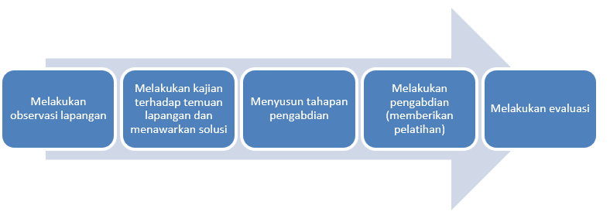
Gambar 1. Alur Proses Kegiatan Pengabdian Masyarakat.
Tahapan dari Langkah-langkah diatas adalah sebagai berikut:
- Melakukan Observasi Lapangan
Sebelum pelaksanaan pelatihan, tim pengabdian melakukan observasi langsung ke lokasi penginapan. Kegiatan ini mencakup pengamatan fasilitas serta wawancara dengan pemilik penginapan, salah satunya Bapak Sutarno. Observasi bertujuan untuk mengidentifikasi tantangan dan kebutuhan riil di lapangan yang berkaitan dengan layanan penginapan.
- Melakukan Kajian Temuan
Berdasarkan hasil observasi dan wawancara, tim menemukan adanya beberapa kekurangan dalam aspek profesionalitas pelayanan, seperti kurangnya standar penyambutan tamu, keterbatasan fasilitas, dan belum adanya prosedur penanganan keluhan yang sistematis. Temuan ini menjadi dasar penyusunan materi pelatihan.
- Menyusun Tahapan Pengabdian
Setelah data lapangan terkumpul, tim menyusun rangkaian kegiatan pelatihan dalam satu hari. Kegiatan dibagi menjadi dua sesi utama: sesi teori selama 50 menit yang mencakup materi pelayanan profesional dan pre-test, serta sesi praktik selama 70 menit yang mencakup demonstrasi dan simulasi. Kegiatan diakhiri dengan post-test yang dibagikan melalui Google Form untuk menilai peningkatan pemahaman peserta.
- Melakukan Kegiatan Pengabdian
Kegiatan dilaksanakan dengan melibatkan tim pengabdian dan seluruh peserta. Materi disampaikan secara interaktif, disertai tanya jawab dan studi kasus. Dalam sesi praktik, peserta melakukan penataan ulang fasilitas penginapan dengan panduan dari fasilitator. Kegiatan ini berjalan dinamis dan partisipatif.
- Evaluasi
Evaluasi keberhasilan kegiatan peningkatan kemampuan ini dilakukan pada awal kegiatan dan pada akhir kegiatan berupa kuesioner. Indikator keberhasilan kegiatan ini dilihat dari respon positif dari para peserta melalui evaluasi
C. HASIL DAN PEMBAHASAN
Kegiatan pelatihan terlaksana dengan baik dan lancar sesuai dengan rencana. Antusiasme peserta terlihat sejak awal kegiatan hingga akhir sesi. Peserta aktif dalam sesi tanya jawab, serta menunjukkan keterlibatan tinggi saat praktik langsung. Berikut Gambar 2 menampilkan dokumentasi kegiatan Pengabdian kepada Masyarakat (PkM) yang dilaksanakan.
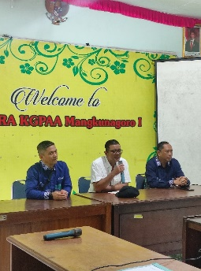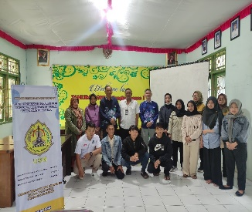
Gambar 2. Pelaksanaan Kegiatan Pelatihan
Tim pengabdian tidak hanya memberikan materi secara teoritis, tetapi juga melakukan demonstrasi dan praktik langsung kepada peserta, khususnya dalam hal penataan fasilitas penginapan yang sesuai standar profesional. Peserta diberikan tugas untuk menyusun dan menata ulang ruang tidur sesuai dengan prinsip pelayanan prima. Gambar 3 menunjukkan momen ketika peserta secara aktif dan antusias menjalankan simulasi praktik tersebut.
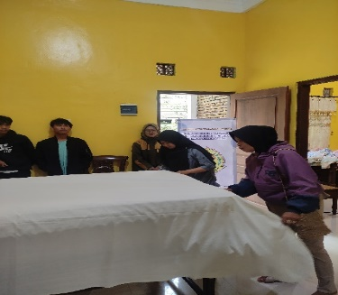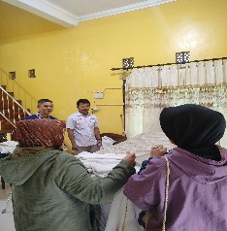
Gambar 3. Peserta Pelatihan Menata Tempat Tidur
Sebagai bagian dari evaluasi, tim pengabdian membagikan kuesioner pre-test dan post-test secara daring kepada seluruh peserta. Tujuannya adalah untuk mengukur sejauh mana pemahaman peserta meningkat setelah mengikuti pelatihan. Hasil rekapitulasi nilai pre-test dan post-test disajikan dalam Tabel 1 dan Gambar 4.
Tabel 1. Rekapitulasi Pre test dan Post Test Kegiatan PkM
No | Pertanyaan | Pre Test | Post Test
1 | Apakah anda mengerti Etika dan sikap profesional dalam menyambut tamu? | 55% | 98%
2 | Apakah anda mengerti Penanganan keluhan dan pertanyaan tamu dengan cara yang ramah dan efisien? | 53% | 96%
3 | Apakah anda memahami sistem dan prosedur penerimaan tamu (reservasi, check-in, check-out)? | 52% | 95%
4 | Apakah anda mengerti standar kebersihan dan keselamatan yang harus dipenuhi dalam penataan kamar? | 52% | 97%
 | Rata-rata | 53% | 97%
Hasil pre-test menunjukkan bahwa sebagian besar peserta masih memiliki pemahaman yang terbatas terkait dengan aspek profesionalitas dalam pelayanan penginapan. Rata-rata nilai pre-test hanya sebesar 53%, yang menandakan bahwa terdapat kebutuhan nyata akan peningkatan kompetensi dalam bidang ini.
Setelah pelatihan diberikan, terjadi peningkatan signifikan dalam nilai post-test dengan rata-rata mencapai 97%. Hal ini menunjukkan bahwa metode pelatihan yang digunakan yang mencakup penyampaian materi, diskusi interaktif, simulasi, dan praktik langsung berhasil meningkatkan pemahaman dan keterampilan peserta secara efektif. Peningkatan ini juga mencerminkan keberhasilan strategi pengajaran berbasis pengalaman langsung (experiential learning), yang terbukti lebih mudah dipahami oleh peserta dengan latar belakang non-akademik.
Berdasarkan Tabel 1, terlihat bahwa pemahaman peserta terhadap empat aspek utama pelayanan penginapan mengalami peningkatan yang sangat signifikan setelah mengikuti pelatihan. Setiap aspek menunjukkan lonjakan nilai yang konsisten, dengan selisih rata-rata sebesar 44%, dari 53% pada pre-test menjadi 97% pada post-test.

Gambar 4. Diagram Rekapitulasi Pre test dan Post Test Kegiatan PkM
Secara lebih rinci, pada pertanyaan pertama mengenai etika dan sikap profesional dalam menyambut tamu mengalami peningkatan dari 55% menjadi 98%. Ini menunjukkan bahwa peserta mulai menyadari pentingnya kesan pertama dalam pelayanan serta mampu menerapkannya secara praktis. Peningkatan ini mencerminkan efektivitas metode pelatihan yang menekankan pada simulasi interaksi langsung dengan tamu.
Pertanyaan kedua mengenai penanganan keluhan dan pertanyaan tamu secara ramah dan efisien naik dari 53% menjadi 96%. Hasil ini menunjukkan bahwa peserta mulai memahami pentingnya keterampilan komunikasi interpersonal dan empati dalam menghadapi komplain, yang sebelumnya sering diabaikan.
Pertanyaan ketiga terkait dengan prosedur penerimaan tamu (reservasi, check-in, check-out) mengalami peningkatan dari 52% ke 95%. Ini mengindikasikan bahwa sebelumnya terdapat kesenjangan pengetahuan dalam prosedur dasar operasional penginapan, dan pelatihan berhasil mengisi celah tersebut.
Pertanyaan keempat mengenai standar kebersihan dan keselamatan dalam penataan kamar naik dari 52% ke 97%. Hasil ini penting, mengingat kebersihan adalah salah satu faktor utama dalam kepuasan tamu. Peningkatan ini menunjukkan bahwa praktik langsung yang dilakukan dalam pelatihan mampu menanamkan pemahaman yang kuat tentang pentingnya aspek tersebut.
Secara keseluruhan, temuan dari Tabel 1 mengindikasikan bahwa pelatihan tidak hanya berhasil meningkatkan pengetahuan peserta, tetapi juga mampu membangun kesadaran dan kesiapan mereka dalam memberikan pelayanan yang profesional sesuai dengan standar industri perhotelan. Hal ini menunjukkan bahwa pendekatan pelatihan berbasis kebutuhan lapangan (need-based training) dan pembelajaran aktif sangat relevan dalam konteks pemberdayaan masyarakat berbasis pariwisata.
Luaran kegiatan PkM ini turut menghasilkan publikasi pada media massa online sebagai bentuk diseminasi informasi kepada publik. Kegiatan tersebut diberitakan pada dua kanal media, yaitu Mediaaktual melalui tautan https://mediaaktual.id/2025/02/15/tim-pkm-usm-beri-pendampingan-dalam-peningkatan-kualitas-layanan-pengelola-penginapan-di-tahura-kgpaa-mangkunagoro-i, dan Nayantaka melalui tautan http://nayantaka.id/2025/02/tim-pkm-usm-beri-pendampingan-dalam-peningkatan-kualitas-layanan-pengelola-penginapan-di-tahura-kgpaa-mangkunagoro-i/.
Kedua publikasi tersebut terbit secara bersamaan pada tanggal 15 Februari 2025, menandai capaian luaran publikasi kegiatan PkM dalam bentuk pemberitaan di media massa. Gambar 5 merupakan dokumentasi dari luaran tersebut, yang menampilkan berita kegiatan PkM di kedua media online tersebut.
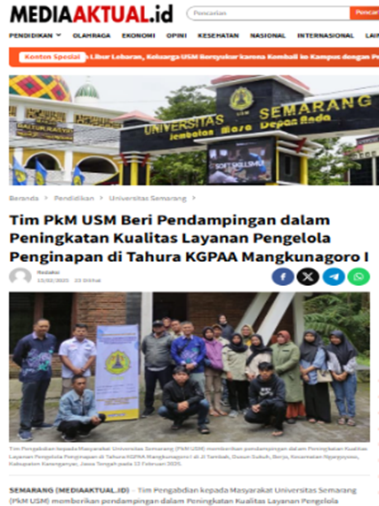
Gambar 5. Berita pada Media Massa Online 1
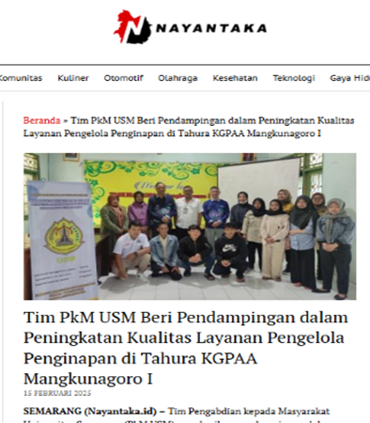
Gambar 6. Berita Pada Media Massa Online 2
Publikasi lainnya yang dihasilkan dari kegiatan PkM ini berupa Hak Kekayaan Intelektual (HKI) dalam bentuk poster yang didaftarkan melalui LPPM USM, sebagaimana disajikan pada Gambar 7.
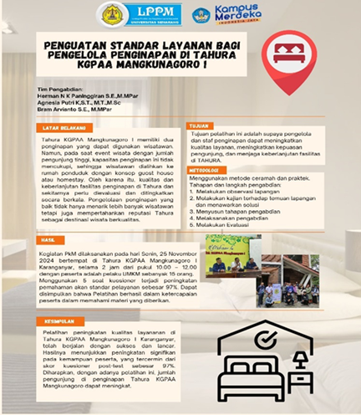
Gambar 7. HKI berupa Poster
D. PENUTUP
Simpulan
Kegiatan pelatihan peningkatan layanan penginapan bagi staf dan pemilik homestay di sekitar Tahura KGPAA Mangkunagoro I telah terlaksana dengan baik dan efektif. Berdasarkan hasil pre-test dan post-test, terjadi peningkatan signifikan dalam pemahaman peserta terhadap empat aspek utama pelayanan penginapan, yaitu etika profesional, penanganan keluhan, prosedur penerimaan tamu, serta standar kebersihan dan keselamatan. Peningkatan rata-rata sebesar 44% dan hasil post test 97%, menunjukkan bahwa metode pelatihan berbasis teori, demonstrasi, dan praktik langsung mampu meningkatkan kapasitas peserta secara menyeluruh.
Pelatihan ini tidak hanya meningkatkan kompetensi teknis, tetapi juga membangun kesadaran peserta akan pentingnya standar layanan dalam mendukung kualitas pariwisata berbasis masyarakat. Hal ini diharapkan dapat memberikan kontribusi positif terhadap pengalaman wisatawan dan mendorong peningkatan jumlah kunjungan ke kawasan Tahura.
Saran
Saran yang dapat diberikan sehubungan dengan kegiatan PkM ini adalah diperlukan pelatihan lanjutan secara berkala, terutama yang berfokus pada digitalisasi layanan seperti reservasi online, pemasaran digital, dan manajemen ulasan pelanggan untuk mendukung daya saing penginapan lokal. Perlu adanya program pendampingan atau mentoring pasca pelatihan guna memastikan penerapan standar yang telah diajarkan dan memfasilitasi penyelesaian masalah yang mungkin muncul di lapangan.
Ucapan Terima Kasih
Penulis menyampaikan apresiasi dan terima kasih yang sebesar-besarnya kepada Lembaga Penelitian dan Pengabdian kepada Masyarakat (LPPM) Universitas Semarang (USM) atas dukungan dan fasilitasi yang telah diberikan, sehingga kegiatan pengabdian kepada masyarakat ini dapat terlaksana dengan baik dan lancar. Dukungan dari LPPM USM menjadi faktor penting dalam keberhasilan pelaksanaan program ini, mulai dari tahap perencanaan hingga evaluasi akhir kegiatan. Semoga kegiatan ini dapat memberikan manfaat yang berkelanjutan bagi masyarakat sekitar Tahura KGPAA Mangkunagoro I serta menjadi kontribusi nyata dalam pengembangan pariwisata berbasis masyarakat.
E. DAFTAR PUSTAKA
Berybe, G. A., Hanggu, E. O., & Wellalangi, M. B. R. (2021). The Awareness Towards Quality of Service From Homestay Providers In Premium Tourism Destination. Syntax Literate ; Jurnal Ilmiah Indonesia, 6(4), 1705. https://doi.org/10.36418/syntax-literate.v6i4.2526
Dedy, A., & Alfandi, Y. (2022). Pengaruh Kualitas Pelayanan Dan Fasilitas Hotel Terhadap Kepuasan Pelanggan Di Sari Ater Hot Springs Resort Ciater. Jurnal Sains Manajemen, 4(1), 18–25. https://doi.org/10.51977/jsm.v4i1.678
Insani, A. R., & Budi, S. (2023). ANALISIS PENGARUH SERVICESCAPE TERHADAP REVISIT INTENTION YANG DIMEDIASI OLEH PERCEIVED SERVICE QUALITY PADA OMAH TEKO GUEST HOUSE YOGYAKARTA. Liquidity: Jurnal Riset Akuntansi Dan Manajemen, 12(2), 202–208.
Khairunnisa, H., Prasetyo, J. S., Jehane, P. T., & Asyianita, A. (2019). Kajian Pengembangan Wisata Edukasi Berbasis Konservasi di Taman Hutan Raya K.G.P.A.A MANGKUNEGORO I Karanganyar. Jurnal Bio Educatio, 4(2), 25–34.
Liana, W. (2022). Upaya Meningkatkan Profesionalisme Karyawan Pada Hotel Gran Nikita Prabumulih. Jurnal Ilmiah Wahana Pendidikan Teknologi Dan Seni, 1(2), 67–72.
Liu, Y. L., Chiang, J. Te, & Ko, P. F. (2023). The benefits of tourism for rural community development. Humanities and Social Sciences Communications, 10(1). https://doi.org/10.1057/s41599-023-01610-4
Mayasari, M., Ab., A., & Renold, R. (2024). Pelayanan Akomodasi Vila di Pantai Tanjung Bayang Makassar. Journal of Hospitality Accommodation Management (JHAM), 3(2), 151–161. https://doi.org/10.52352/jham.v3i2.1500
Moha, S., & Loindong, S. (2016). Analisis Kualitas Pelayanan Dan Fasilitas Terhadap Kepuasan Konsumen Pada Hotel Yuta Di Kota Manado. Jurnal EMBA, 4(1), 575–584. https://ejournal.unsrat.ac.id/index.php/emba/article/view/11715
Nurlaili, S., & Wijoyo, T. A. (2024). ANALISIS KEPUASAN TAMU : Kualitas Pelayanan Dan Fasilitas Pada D ’ Senopati Malioboro Grand Hotel Yogyakarta. SCIENTIFIC JOURNAL OF REFLECTION: Economic, Accounting, Management and Business, 7(4), 911–921.
Rahayu, S., & Nurlaela Wati, L. (2018). Pengaruh Kualitas Pelayanan Terhadap Kepuasaan Pelanggan Dan Dampaknya Terhadap Loyalitas Pelanggan. Jurnal Ekobis: Ekonomi, Bisnis, Dan Manajemen, 8(2), 1–20. http://ejournal.stiemj.ac.id/index.php/ekobis
Rianty, S. P., & Angga Nadiyanto Prastian. (2024). Analisis Kualitas Pelayanan Dalam Upaya Meningkatkan Kepuasan Pelanggan Pada Hotel Sari Ater Kamboti. JEMSI (Jurnal Ekonomi, Manajemen, Dan Akuntansi), 10(4), 2566–2573. https://doi.org/10.35870/jemsi.v10i4.2805
Saipuloh, Y. (2023). Pengaruh Kualitas Pelayanan, Persepsi Harga dan Kualitas Produk terhadap Kepuasan Pelanggan untuk Meningkatkan Loyalitas Pelanggan di Hotel The Westin Jakarta. Jurnal Ilmiah Multidisiplin, 2(9), 4441–4455.
Satato, Y. R., Yuliamir, H., & Rahayu, E. (2019). Potensi Wisata Kampung Pelangi Sebagai Daya Tarik Wisata. E-Bisnis : Jurnal Ilmiah Ekonomi Dan Bisnis, 12(1), 63–70. https://journal.stekom.ac.id/index.php/Bisnis/article/view/709
Sianipar, R., Situmorang, J. M. H., Goeltom, V. A. H., & Gustian Yulius, K. (2021). Factors Influencing Tourist Satisfaction and Revisit Intention To Cibuntu Tourist Village During Covid-19 Pandemic. JELAJAH: Journal of Tourism and Hospitality, 3(1), 12–24. https://doi.org/10.33830/jelajah.v3i1.1847

Sulfi, A., & Ibnu, S. H. Y. (2016). PENGARUH ATRAKSI, AKSESIBILITAS, DAN FASILITAS TERHADAP CITRA OBJEK WISATA DANAU TOLIRE BESAR DI KOTA TERNATE. Jurnal Penelitian Humano, 7(2), 134–148. http://scioteca.caf.com/bitstream/handle/123456789/1091/RED2017-Eng-8ene.pdf?sequence=12&isAllowed=y%0Ahttp://dx.doi.org/10.1016/j.regsciurbeco.2008.06.005%0Ahttps://www.researchgate.net/publication/305320484_SISTEM_PEMBETUNGAN_TERPUSAT_STRATEGI_MELESTARI
Sunarya, W., Utomo, H. P., & Avenzoar, A. (2024). Landasan Konseptual Perancangan Desa Wisata Berkelanjutan Di Desa Penanggungan, Mojokerto. Jurnal Arsitektur TERRACOTTA, 5(1), 30–42. https://doi.org/ 10.26760/terracotta.v5i1.10500
Widawski, K., Krzemińska, A., Zaręba, A., & Dzikowska, A. (2023). A Sustainable Approach to Tourism Development in Rural Areas: The Example of Poland. Agriculture (Switzerland), 13(10). https://doi.org/10.3390/agriculture13102028
Wilson, J. (2022). Strategi Pengembangan Minat Kunjungan Wisatawan Lokal Dan International Pada Homestay Di Kabupaten Tanah Karo. Jurnal Ilmiah Akomodasi Agung, 9(1), 48–67. https://www.bing.com/search?q=Strategi+Pengembangan+Minat+Kunjungan+Wisatawan+Lokal+Dan+International+Pada+Homestay+Di+Kabupaten+Tanah+Karo.&cvid=6186c9774fbd49249beecc0859905d74&gs_lcrp=EgZjaHJvbWUyBggAEEUYOdIBBzU3MmowajSoAgCwAgA&FORM=ANAB01&PC=ASTS
Yamin, M., Darmawan, A., & Rosyadi, S. (2021). Analysis of Indonesian Tourism Potentials Through the Sustainable Tourism Perspective in the New Normal Era. Jurnal Hubungan Internasional, 10(1), 44–58. https://doi.org/10.18196/jhi.v10i1.10500
Yanan, L., Ismail, M. A., & Aminuddin, A. (2024). How has rural tourism influenced the sustainable development of traditional villages? A systematic literature review. Heliyon, 10(4), e25627. https://doi.org/ 10.1016/j.heliyon.2024.e25627
Yulius, K. G. (2023). Influence of Marketing Content to Motivate Tourists in Visiting The Lembar Selatan Area, West Lombok. Advances in Tourism Studies, 1(3), 79–86. https://doi.org/10.47492/ats.v1i3.22

